BÁO CÁO THỰC HÀNH

**Môn học: Lập trình mạng căn bản**

**Buổi báo cáo: Lab 02**

**Tên chủ đề:** File và I/O Stream trong C#

*GVHD:* Nguyễn Xuân Hà

*Ngày thực hiện: 01/04/2024*

**THÔNG TIN CHUNG:**

Lớp: NT106.O23.1

|  |  |  |  |
| --- | --- | --- | --- |
| **STT** | **Họ và tên** | **MSSV** | **Email** |
| 1 | Lê Minh Hoàng | 22520463 | 22520463@gm.uit.edu.vn |

1. **ĐÁNH GIÁ KHÁC:**

|  |  |
| --- | --- |
| **Nội dung** | **Kết quả** |
| Tổng thời gian thực hiện bài thực hành trung bình | Khoảng hơn 1 tuần |
| Link Github | https://github.com/MHabc |
| Link Video thực hiện  *(nếu có)* | https://drive.google.com/drive/folders/1HXTRJgewWe0LizrVFs8KZLSnZqVw281S?usp=drive_link |
| Ý kiến *(nếu có)*  + Khó khăn  + Đề xuất … |  |
| Điểm tự đánh giá | 90/100 |

**Phần bên dưới của báo cáo này là báo cáo chi tiết của nhóm thực hiện.**

BÁO CÁO CHI TIẾT

**Giao diện của bài thực hành số 2**

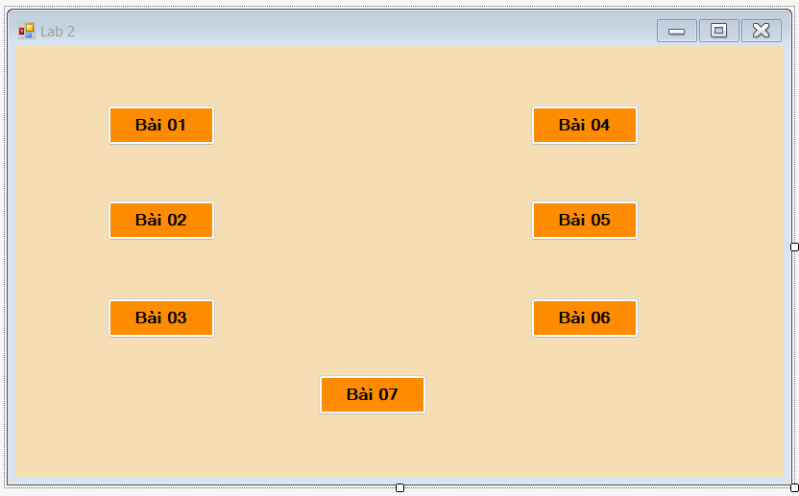

**1. Bài 01 – Ghi và Đọc file**

**\* Giao diện bài 1:**

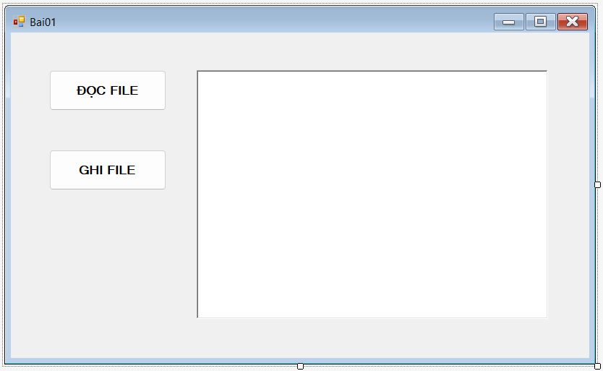

**\* File input1.txt :**

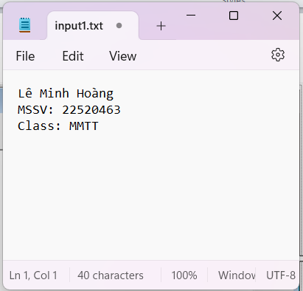

**\* Sau khi chạy chương trình, file output1.txt tương ứng là :**

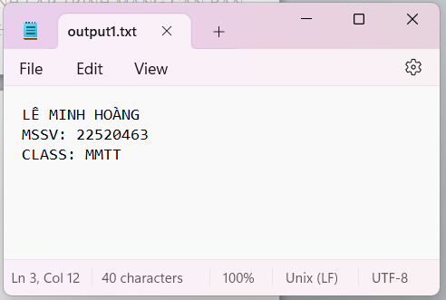

**\* Giải thích code :**

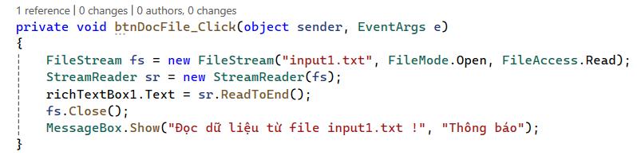

- Bắt sự kiện Click cho nút ĐỌC FILE.

- Đối tượng FileStream fs được tạo để mở tệp tin “input1.txt” ở chế độ đọc.

- Một đối tượng StreamReader được sử dụng để đọc dữ liệu từ FileStream.

- Sử dụng hàm **ReadToEnd()** để đọc toàn bộ dữ liệu ở file “input1.txt” và đẩy dữ liệu vào richTextBox1.

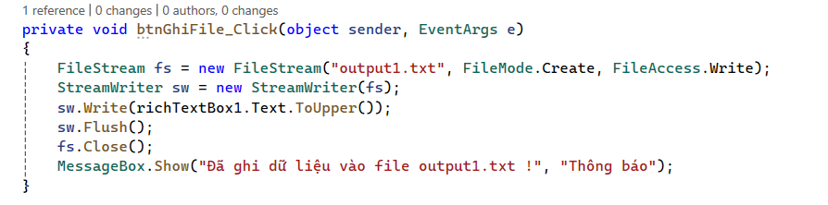

- Bắt sự kiện Click cho nút GHI FILE.

- Một đối tượng StreamWriter được sử dụng để ghi dữ liệu từ richTextBox1 vào FileStream, và tất cả các ký tự được chuyển đổi sang chữ in hoa bằng cách sử dụng phương thức **ToUpper()** của chuỗi.

- Phương thức **Flush()** được sử dụng để đẩy các dữ liệu từ bộ đệm này vào FileStream.

- Hộp thoại thông báo rằng dữ liệu đã được ghi vào file “output1.txt”.

**2) Bài 02 – Đọc thông tin một file .txt**

**\* Giao diện bài 2 :**

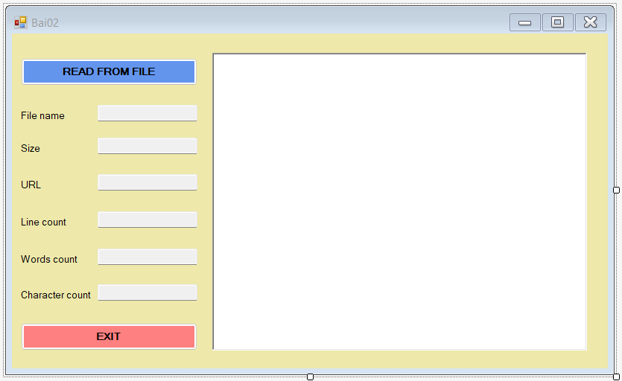

**\* Sau khi đọc từ file “input1.txt”, kết quả hiển thị :**

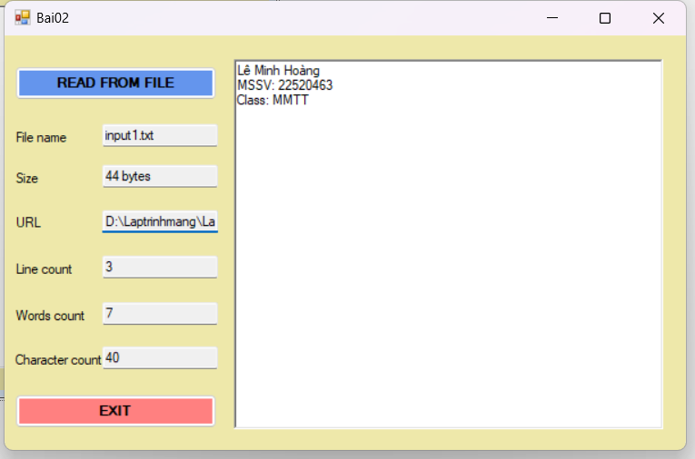

**\* Giải thích code :**

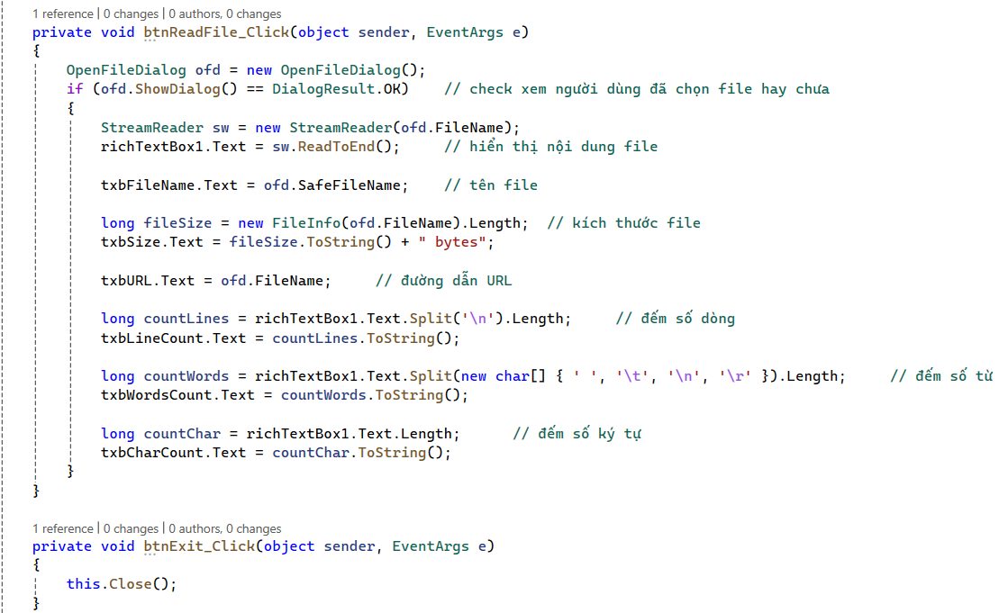

- Bắt sự kiện Click cho nút READ FROM FILE.

- Một hộp thoại mở tệp tin (OpenFileDialog) được hiển thị để cho phép người dùng chọn tệp tin.

- Sử dụng .SafeFileName Property của OpenFileDialog để lấy tên file.

- Kích thước của tệp tin được lấy thông qua FileInfo và hiển thị trong một TextBox.

- Sử dụng .FileName của OpenFileDialog để lấy đường dẫn URL.

- Đếm số dòng, số từ, số ký tự và hiện thị trong textBox tương ứng.

- Bắt sự kiện Click cho nút EXIT để thoát khỏi giao diện.

**3. Bài 03 – Đọc và Ghi file và tính toán**

**\* Giao diện bài 3 :**

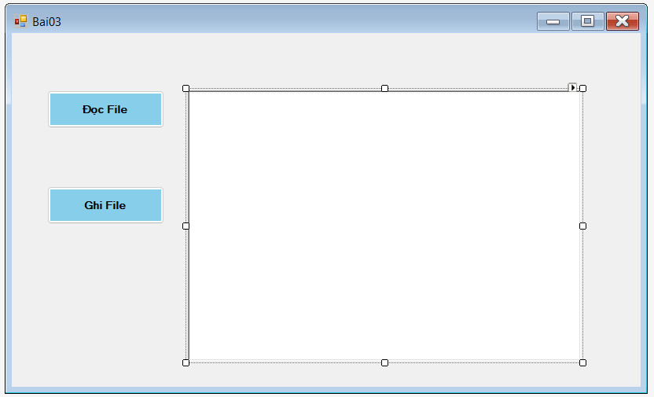

**\* File input3.txt :**

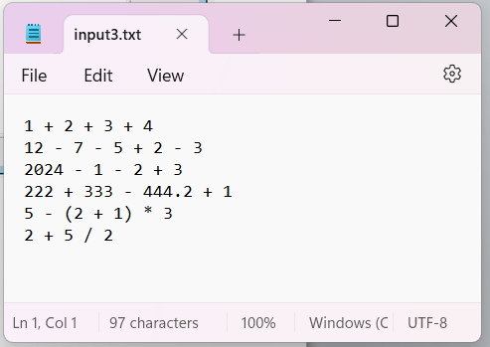

**\* Sau khi chạy chương trình, file output3.txt tương ứng là :**

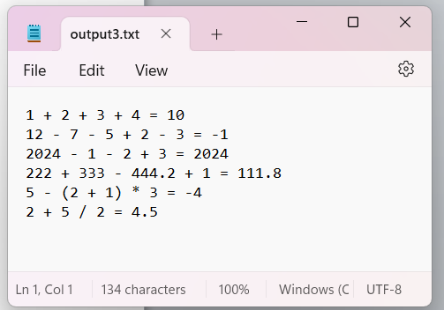

**\* Giải thích code :**

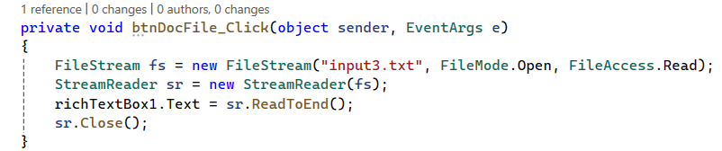

- Bắt sự kiện Click cho nút Đọc File.

- Sử dụng hàm **ReadToEnd()** để đọc toàn bộ dữ liệu ở file “input3.txt” và đẩy dữ liệu vào richTextBox1.

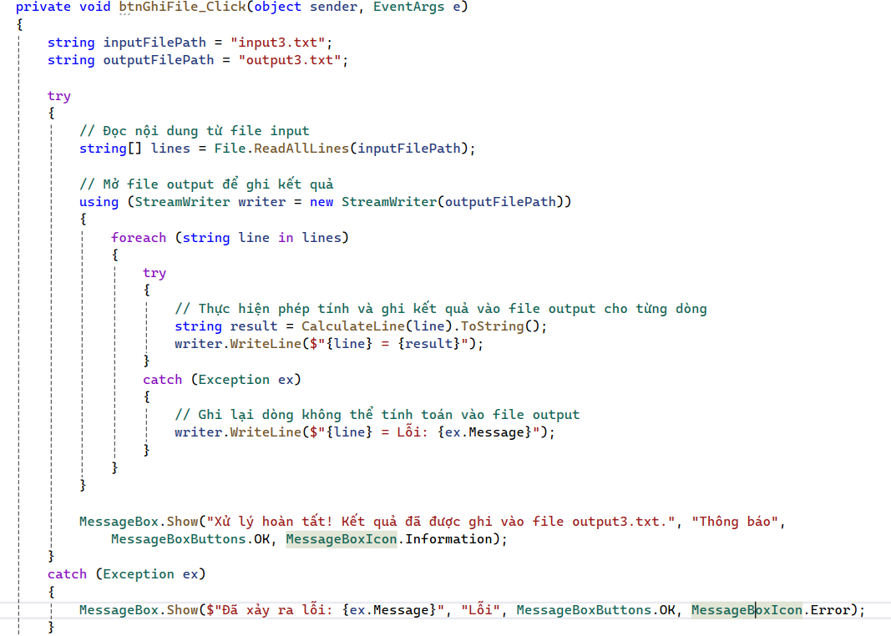

- Bắt sự kiện Click cho nút Ghi File.

- Trong sự kiện này, chương trình đọc nội dung từ file input3.txt, thực hiện tính toán các biểu thức trong từng dòng của file dựa vào hàm **CalculateLine(string line)** ở phía dưới, sau đó ghi kết quả tính toán vào file output3.txt. Hiển thị thông báo là đã xử lý hoàn tất hoặc là đã xảy ra lỗi.





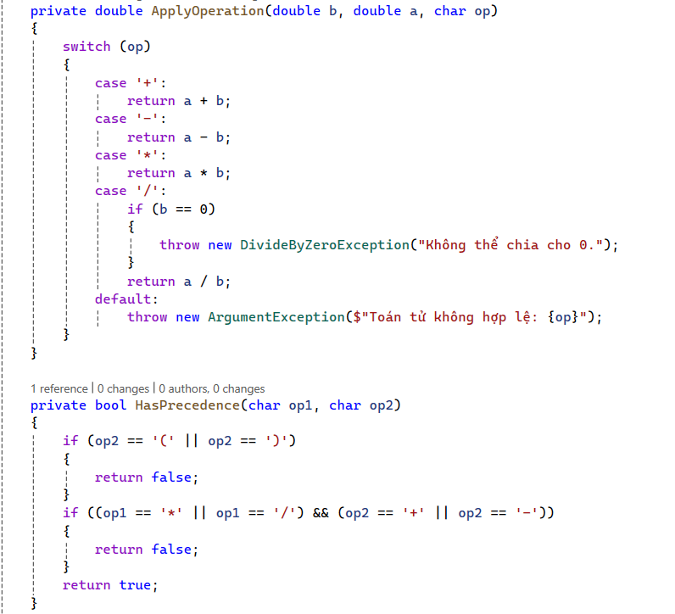

**-** Khai báo hàm **ApplyOperation(double b, double a, char op)** để thực hiện một phép toán (cộng, trừ, nhân, chia) dựa trên các toán hạng và toán tử được cung cấp.

- Khai báo hàm **HasPrecedence(char op1, char op2)** để kiểm tra xem một toán tử có ưu tiên hơn toán tử khác không, giúp xác định thứ tự thực hiện các phép tính trong biểu thức.

- Trong hàm **CalculateLine(string line)** : đọc chuỗi và loại bỏ các khoảng trắng không cần thiết, sau đó tạo stack để lưu trữ toán hạng và toán tử, tiếp đó xử lý các ký tự trong biểu thức (số, dấu ngoặc, toán tử), tiến hành tính toán rồi trả về kết quả.

**4. Bài 04 – Đọc và Ghi file sử dụng BinaryFormatter (JsonSerializer)**

**\* Sau khi chạy chương trình :**

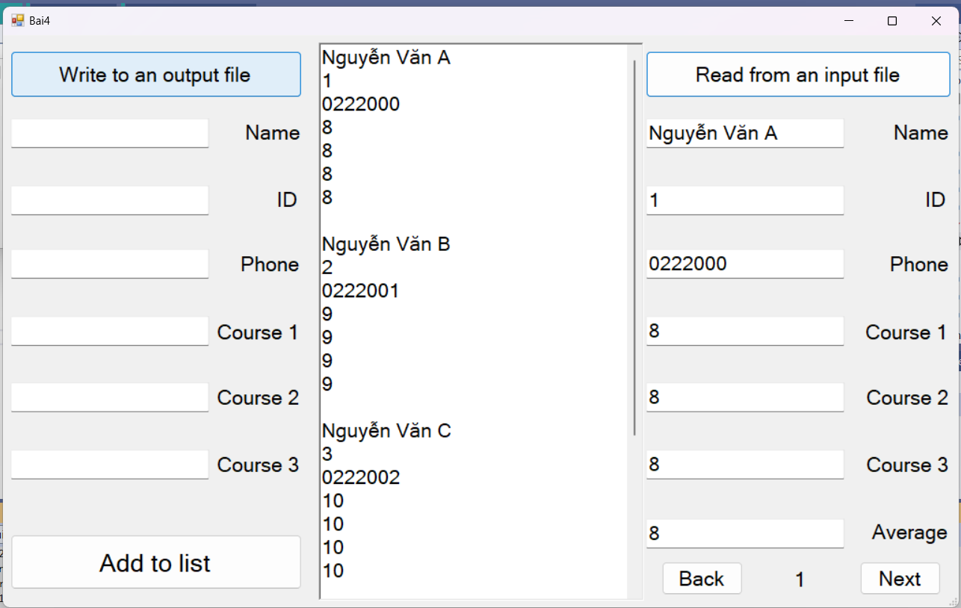

**\* Giải thích code :**

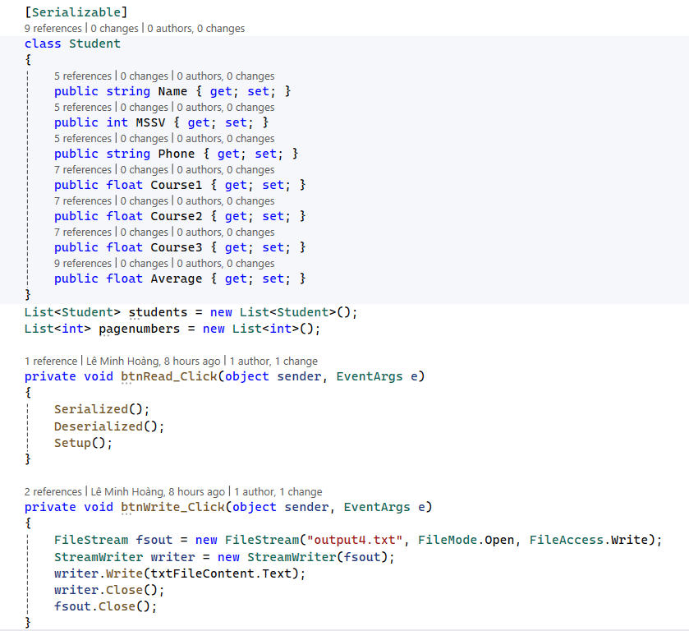

- Khởi tạo danh sách Student và danh sách pagenumbers.

- Thêm sự kiện **btnRead_Click** để đọc thông tin sinh viên từ một tệp, giải chuỗi hóa nó và hiển thị nó trên biểu mẫu.

- Thêm sự kiện **btnWrite_Click** để viết nội dung của một ô văn bản (txtFileContent) vào một tệp có tên là "output4.txt".





- Thêm sự kiện **btnNext_Click** và **btnBack_Click** để xử lý điều hướng giữa các bản ghi sinh viên.

- Thêm sự kiện **btnAdd_Click** để thêm một bản ghi sinh viên mới vào danh sách sau khi kiểm tra đầu vào.





- Thêm các phương thức :

* **Setup():** Khởi tạo biểu mẫu bằng cách điền thông tin sinh viên và hiển thị dữ liệu của sinh viên đầu tiên.
* **ShowObject(int pagenumber):** Hiển thị thông tin sinh viên dựa trên số trang được chỉ định.
* **CheckProperty():** Kiểm tra đầu vào để thêm một sinh viên mới.
* **Serialized() và Deserialized():** Các phương thức để chuỗi hóa các đối tượng sinh viên vào một tệp và giải chuỗi hóa chúng trở lại bộ nhớ, tương ứng.

**5. Bài 5 – Quản lý phòng vé (phiên bản số 2)**

**\* Giao diện bài 5 :**

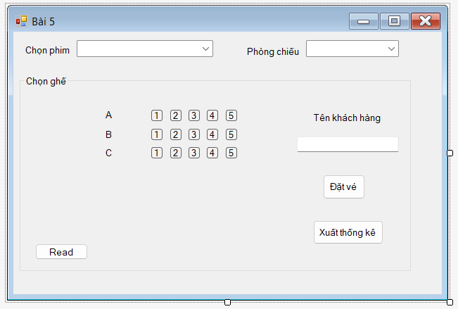

**\* Giải thích code :**

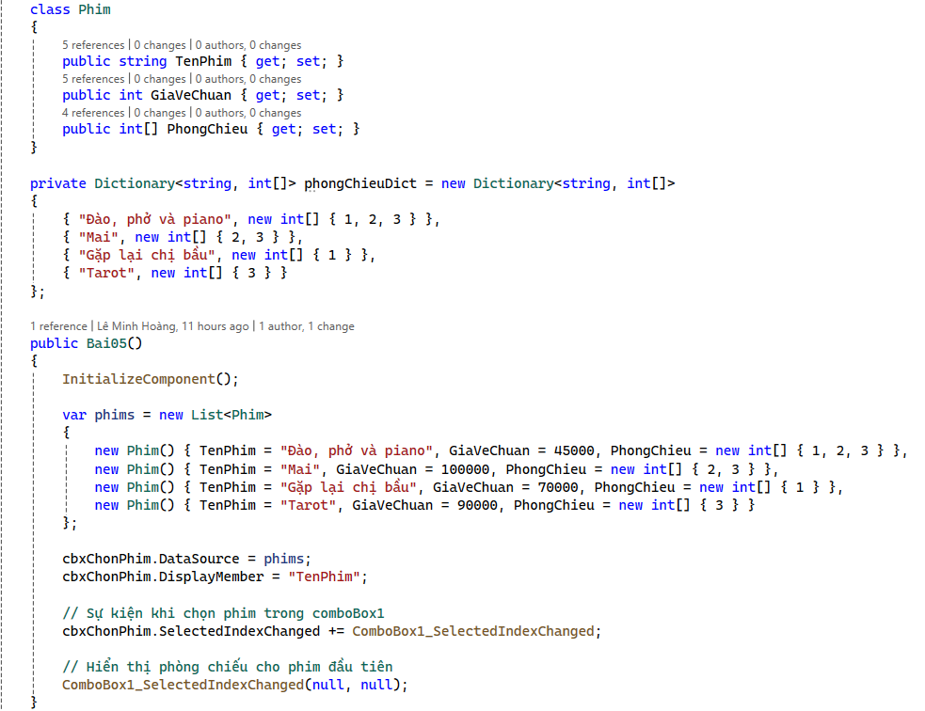

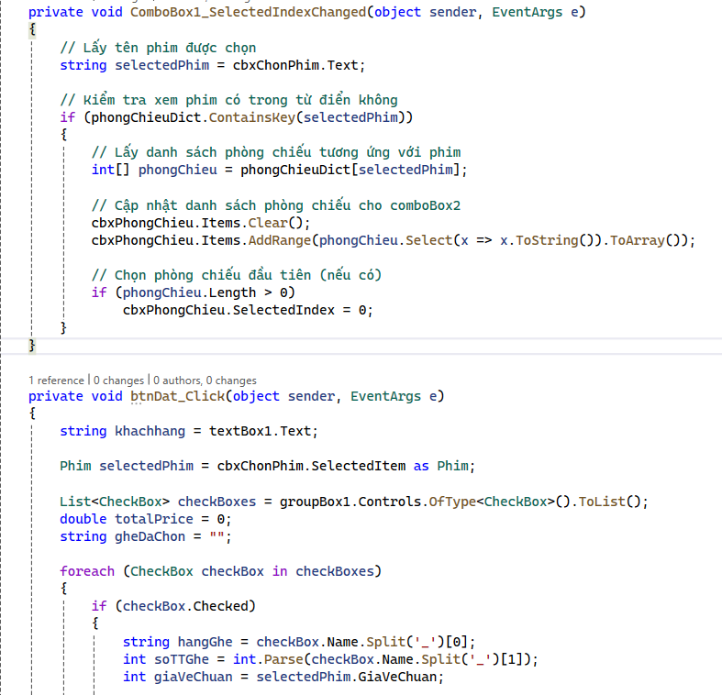

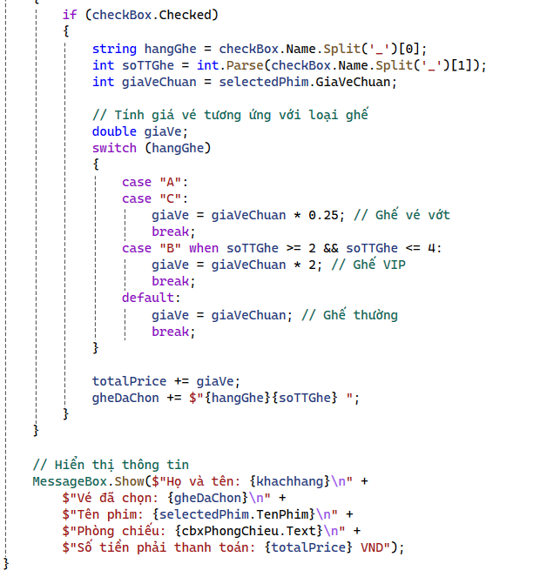

- Khởi tạo danh sách các phim và hiển thị trong **ComboBox cbxChonPhim.**

- Thiết lập sự kiện **SelectedIndexChanged** cho **ComboBox cbxChonPhim.**

**-** Thêm sự kiện **btnDat_Click** khi người dùng nhấn nút "Đặt vé". Lấy thông tin khách hàng, phim được chọn và ghế ngồi được chọn từ các controls trên form, sau đó tính toán tổng số tiền cần thanh toán dựa trên giá vé và loại ghế và xuất kết quả.

- Thêm 2 button Read và Xuất thống kê tương ứng với sự kiện đọc file và sự kiện xuất thông kê doanh thu.

**6. Bài 06 – Hôm nay ăn gì? (phiên bản số 2)**

**\* Giao diện bài 6 :**

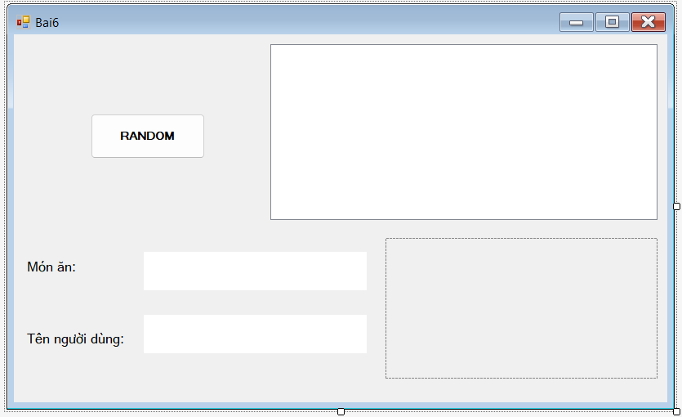

**\* Sau khi chạy chương trình :**

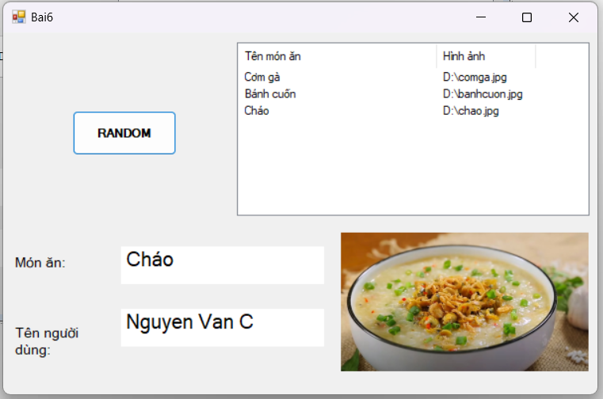

**\* Giải thích code :**

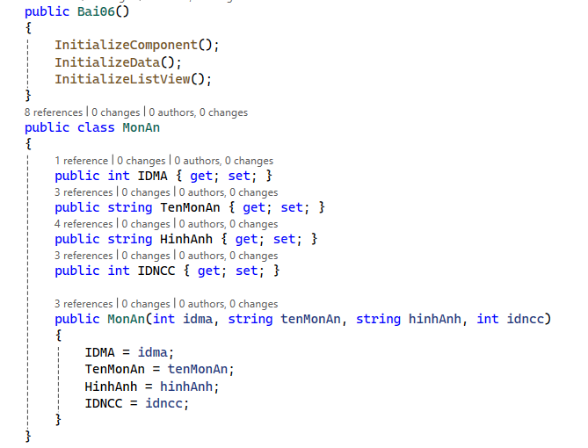

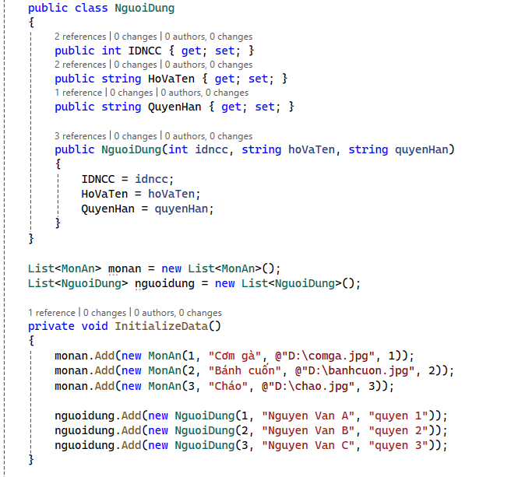

**-** Tạo 2 class **MonAn** và **NguoiDung** bao gồm các thuộc tính có sẵn từ đề bài.

- Khai báo **List monan** và **nguoidung** được sử dụng để lưu trữ danh sách các món ăn và người dùng.

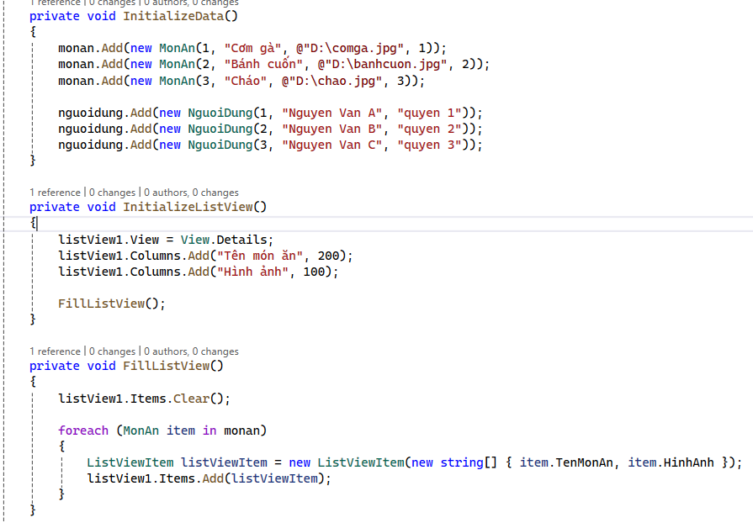



- Thêm phương thức **InitializeData** để khởi tạo dữ liệu mẫu cho các danh sách món ăn và người dùng.

**-** Thêm phương thức **InitializeListView** để cấu hình và khởi tạo ListView để hiển thị danh sách món ăn.

**-** Thêm phương thức **FillListView** để điền dữ liệu từ danh sách món ăn vào ListView đã được khởi tạo trước đó.

**-** Thêm sự kiện **btnRandomDish_Click**:

+ Trong sự kiện này, chúng ta kiểm tra xem danh sách món ăn có rỗng không. Nếu không, chúng ta lấy một món ăn ngẫu nhiên từ danh sách, hiển thị thông tin của món ăn đó trên giao diện người dùng, bao gồm tên món ăn, tên người dùng đóng góp và hình ảnh (nếu có).

+ Nếu không có hình ảnh cho món ăn, hình ảnh sẽ không được hiển thị. Nếu danh sách món ăn rỗng, một hộp thoại thông báo sẽ xuất hiện.

**7. Bài 07 – Duyệt thư mục**

**\* Giao diện khi chạy chương trình :**

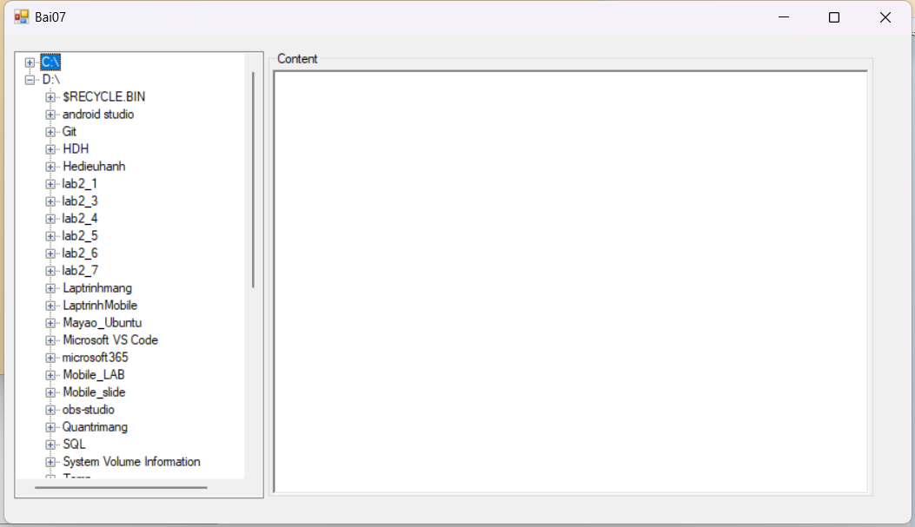

**\* Khi double click vào 1 mục :**

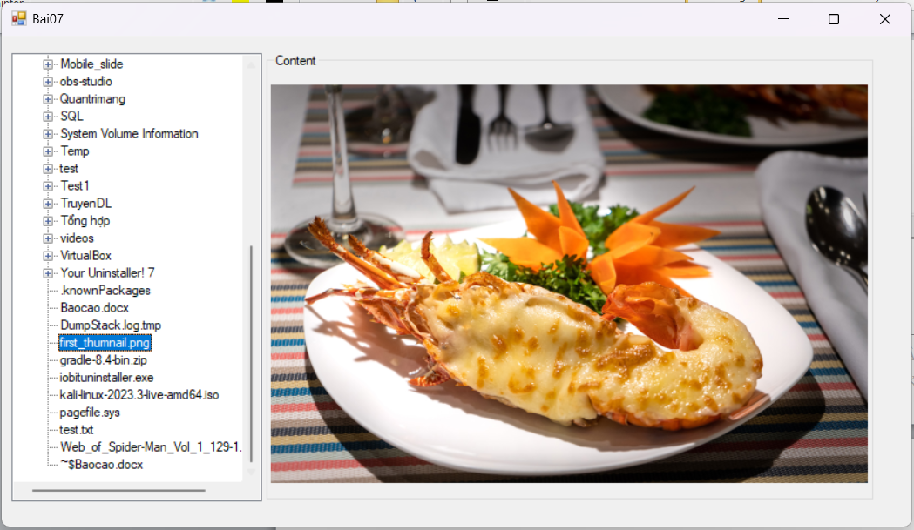

**\* Giải thích code :**

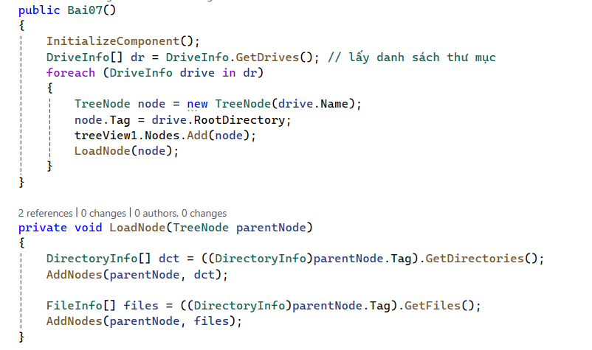

- Khai báo phương thức LoadNode(parentNode) để tải các thư mục và tập tin con của một thư mục đã chọn. Nó nhận vào một **parentNode** là một nút thư mục và tải các thư mục con và tập tin vào cây thư mục.

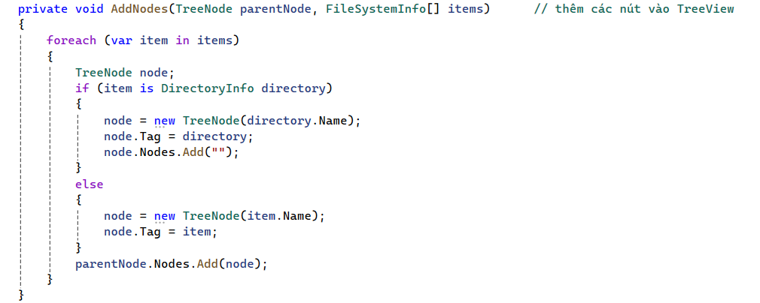

- Khai báo phương thức **AddNodes** để thêm các nút vào cây thư mục TreeView.

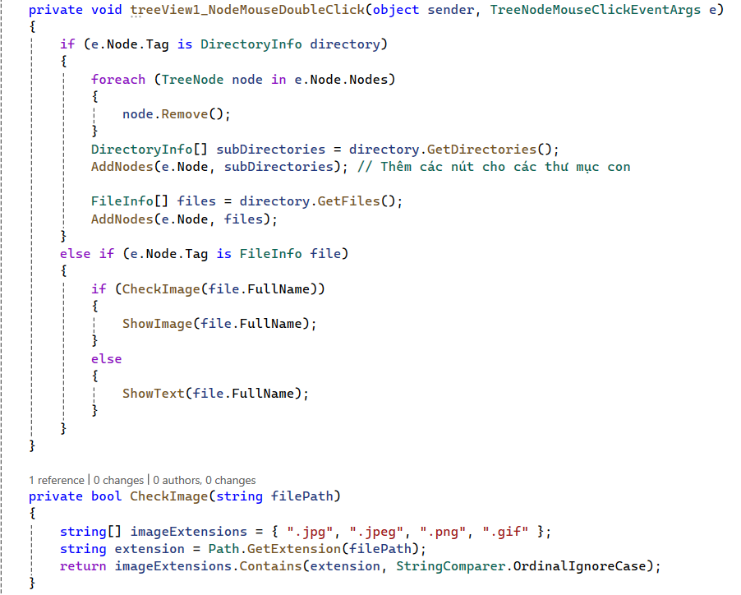

- Thêmsự kiện **treeView1_NodeMouseDoubleClick** để tải nội dung thư mục nếu người dùng nhấp đúp vào thư mục đó. Nếu người dùng nhấp vào một tập tin, kiểm tra xem nó có phải là hình ảnh không và hiển thị nội dung tương ứng bằng hàm **CheckImage**.

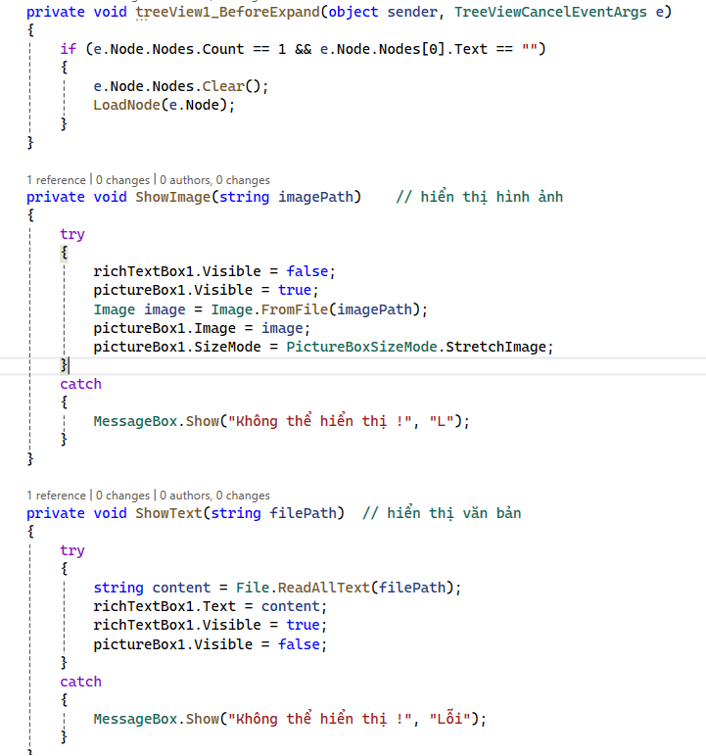

- Thêm sự kiện **treeView1_BeforeExpand** để xử lý một nút trước khi được mở rộng trong cây thư mục.

- Phương thức **ShowImage** hiển thị hình ảnh, phương thức **ShowText** để hiện thị văn bản.